1. OBJETIVO

Normalizar los procesos de selección, contratación y capacitación del personal de tal manera, que se constituya en una herramienta administrativa el talento humano en nuestra organización.

2. ALCANCE

Aplica para todo el proceso de selección y contratación de CS CARGO SAS.

3. RESPONSABLE

Gerencia

4. DEFINICIONES

Selección de personal: es el proceso mediante el cual se determina el recurso humano que puede desempeñar en forma adecuada e idónea un puesto de trabajo.

Capacitación: es entendida como la transmisión de conocimientos específicos relativos al trabajo, actitudes: frente a aspectos de la organización, de la tarea y del ambiente y del desarrollo de habilidades.; busca por lo tanto aumentar el conocimiento y la pericia de un empleado para el cumplimiento de determinado cargo o trabajo.

Evaluación del desempeño: hace referencia a la sistemática apreciación del desempeño del potencial del individuo en el cargo. Dicho proceso permite estimular o juzgar el valor, la excelencia y las cualidades de cualquier persona.

5. DESCRIPCION DE LAS ACTIVIDADES

5.1. RESPONSABILIDAD

El jefe inmediato es el responsable directo de la decisión, desarrollo y resultados de la persona seleccionada, quien cuenta con el apoyo en las diferentes etapas de este proceso de Recurso Humano.

5.2. Políticas DE SELECCION

Las políticas de selección de personal son fijadas por la Gerencia, en coordinación con la auxiliar administrativa.

El cumplimiento de las políticas debe ser acatado por todas las personas que participan en el proceso.

Las políticas de selección de personal son las siguientes:

5.2.1 NIVEL EDUCATIVO

El personal que se seleccione debe tener un nivel educativo igual o superior a Undécimo grado. El personal administrativo y técnico se debería seleccionar de acuerdo a los requerimientos académicos exigidos en el perfil del cargo.

5.2.2 EDAD

Las personas seleccionadas deben tener mínimo 18 años de edad.

5.2.3 SEXO

No tiene distinción, salvo que el perfil del cargo requiera un sexo especifico.

5.2.4 ESTADO CIVIL

No tiene distinción, será importante analizar la estabilidad de su estructura familiar.

5.2.5 EXPERIENCIA LABORAL

De acuerdo con el perfil del cargo.

5.2.6 REINGRESOS

Solo se autorizan los reingresos de personal, con autorización expresa de la Gerencia General. Hace referencia a los reingresos de las personas que se han desvinculado de la organización y vuelven a solicitar vinculación después de haber estado por fuera de ella por tiempo superior a un año. No aplica a los reingresos de personas que han terminado sus contratos de 3 meses y se vuelven a vincular.

5.2.7 SITUACION MILITAR

Las personas de sexo masculino deben tener su situación militar definida.

5.2.8 SALARIOS

Las personas que se vinculen a la compañía lo harán de acuerdo con las políticas salariales de esta, teniendo en cuenta el cargo y el área a la que pertenece.

5.2.9 CARTA FINALIZACION DEL PROCESO

A todas aquellas personas que no continúan en el proceso de selección por algún motivo, debe enviársele la carta de no continuidad del proceso. Esto es responsabilidad del jefe del área.

5.3.0 PROCESO DE SELECCIÓN

- Identificación del perfil del cargo
- Requisición de personal
- Reclutamiento de hojas de vida
- Estudio de hojas de vida
- Entrevista con la gerencia
- Estudio socioeconómico que incluya visita domiciliaria
- Verificación de referencias
- Contratación
- Inducción
5.3.1 FUENTES DE RECLUTAMIENTO

Ascensos, promociones y traslados analizados y aprobados previamente por la gerencia.
Hojas de vida de personas que han sido recomendadas por quienes prestan sus servicios a la organización.

Hojas de vida solicitadas a fuentes externas tales como universidades, institutos, Servicio Nacional de Aprendizaje (SENA), agencias de servicios temporales, bolsas de empleo virtuales y físicas, otras empresas y empresas de selección de personal.

Hojas de vida que lleguen espontáneamente. Es importante en este caso, esclarecer el procedimiento mediante el cual llega la hoja de vida y la persona que posibilitó la entrega; Cuando las hojas de vida llegan por este medio, para poder participar en el proceso, se exige la verificación de referencias y datos contenidos en la hoja de vida, antes de iniciar el proceso.

Hojas de vida recibidas a través de anuncio en prensa. Solo debe acudirse a esta forma de reclutamiento en última instancia cuando se trate de selección masiva o cargos muy calificados y que no haya sido posible conseguir por otro medio.

5.3.2 RECOMENDACIONES

Espere a que lleguen varias hojas de vida para iniciar el proceso de selección de un cargo. No descarte hojas de vida con criterios subjetivos.
Anote en cada hoja de vida el nombre de Ia persona que le hizo entrega de Ia misma especificando si esta persona lo recomienda o simplemente lo conoce.

Archive ordenadamente las hojas de vida que le lleguen constantemente a la organización, clasifíquelas por nivel profesional.

5.3.3 ESTUDIO DE HOJAS DE VIDA
Las hojas de vida se recibirán en medio magnético, por vía email, una vez se reciben las hojas de vida de los candidatos, se debe analizar frente a los requerimientos del perfil del cargo por la gerencia.
Las hojas de vida que no sean seleccionadas se deben pasar a un archivo magnético, esperando puedan servir para otro cargo futuro.
Antes de iniciar el estudio de las hojas de vida se debe estudiar afondo la hoja de vida para verificar que no existan incongruencias o falte información, la cual debe ser explorada en la misma entrevista.
5.3.4 ENTREVISTA
El objetivo de las entrevistas es conocer al candidato, profundizar en su hoja de vida y determinar la posibilidad de continuar el proceso de selección.
La entrevista se debe realizar de una manera integral, confrontando el conocimiento personal y técnico de la persona, también se debe profundizar en el aspecto personal, familiar, laboral y social, buscando conocer si el candidato se ajusta o no al perfil definido para el cargo y la cultura organizacional de CS CARGO SAS.
Al momento de realizar la entrevista se debe diligenciar el formato FRRH08 y recordar concluir sobre el candidato entrevistado.
5.3.5 ESTUDIO SOCIOECONOMICO

Los candidatos que han culminado el proceso de entrevistas satisfactoriamente se les deben hacer un estudio socioeconómico con una empresa competente para ello. Se debe incluir una vista domiciliaria.

Con este estudio se pretende identificar el patrimonio del candidato para que en posteriores seguimientos sirva de referente para comprobar incrementos injustificados en su patrimonio.

En los seguimientos realizados al personal se debe revisar cualquier incremento injustificado del patrimonio. En el evento que se identifique incrementos, se deberá informar a la gerencia de la organización y se realizaran las siguientes acciones:

- Se solicitará a la persona identificada, los debidos soportes de su incremento patrimonial.
- El contador de la organización deberá realizar un análisis financiero de dichos soportes para evidenciar su validez.
- En el evento que los incrementos patrimoniales sean injustificados y con riesgo de lavado de activos se procederá a la terminación del contrato laboral y se informará a las autoridades pertinentes.

5.3.6 VERIFICACION DE REFERENCIAS

Se utilizan para confrontar información del aspirante. Las referencias más recomendadas son las solicitadas a los empleadores anteriores y se obtienen comprobando con este los datos suministrados por el candidato, ya sea por vía telefónica, por comunicaci6n escrita o personalmente.

Esa etapa la realiza la gerencia dejando siempre por escrito un informe de las referencias solicitadas de acuerdo al formato de Verificación de Referencias Laborales FRRH09

Es absolutamente indispensable que las referencias sean suministradas por personas idóneas para tal fin, es decir, jefes inmediatos, directores de relaciones laborales o de desarrollo humano, en ningún caso deberían ser dadas por auxiliares, secretarias o compañeros de trabajo.

Como parte de la verificación de referencias se deberá realizar una visita familiar.

5.3.7 CONTRATACION

Una vez tomada la decisión y esta ha sido favorable a un candidato:

Se procede a dar trámite al proceso de vinculación y contratación, mediante citación al candidato por parte de la gerencia.

Se debe enviar al candidato a realizarse exámenes médicos de ingreso y estos se deben archivar en la hoja de vida.

Una vez verificado que todos los documentos están completos, se procede a la elaboración del contrato para enviarlo a la Gerencia para su firma.

Esta etapa del proceso culmina con el carnet de la persona y su dotación de uniformes con sus respectivos logos.

5.3.8 INDUCCION

- Se presenta el nuevo empleado a la organización
- El jefe inmediato o en su defecto la gerencia le da una inducción de la organización.
- Se le entrega el manual de funciones
- Se entrega los elementos devolutivos
- Se diligencia el formato de inducción y/o capacitación y se anexa a la hoja de vida.
- Se entrega formato de entrega de carnet y uniformes.

La inducción se convierte en un proceso determinante dentro de la selección de personal, ya que de ella depende en gran parte Ia adecuación exitosa del nuevo empleado a la organización.

Se pretende con esta actividad permitir al nuevo empleado una ubicación en la organización, igualmente que conozca las principales pautas que le permitirán adecuarse a la cultura organizacional de la organización, así nos aseguraremos que las personas que ingresan a la compañía obtendrían la información, conocimientos, habilidades y destrezas necesarias para desempeñarse en su cargo de manera efectiva. Con base en estas premisas el nuevo colaborador estará en capacidad de reconocer y vivenciar comportamientos y hábitos de Ia cultura corporativa de CS CARGO SAS.

De acuerdo a este proceso de inducción se inicia con la bienvenida al empleado por parte de quien es su jefe inmediato, así como la presentación de este nuevo empleado a! personal de la compañía, posteriormente se le hará la divulgación de la información requerida según el cargo, se le proporcionarían conocimientos globales del negocio para contextualizar al nuevo empleado, asi como el conocimiento de las funciones asignadas, entrega de implementos devolutivos, igualmente es responsabilidad del jefe inmediato y/o de los tutores asignados velar para que se diligencie el Formato de inducción y/o Capacitación FRRH10 para anexar a la hoja de vida.

5.3.9 EVALUACION PERIODO DE PRUEBA

Dentro de los proceso de gestión del talento humano en la organización, se considera de suma importancia la evaluación del periodo de prueba que se hace en los empleados cuando estos recién ingresan a la compañía y con ello constatamos si el empleado está llenando las expectativas.

5.4. PROCESO DE CAPACITACION

- Identificar las necesidades de capacitación
- Seleccionar funcionarios que se deben capacitar.
- Coordinar la ejecución de la capacitación
- Desarrollar la capacitación
- Diligenciar registro de capacitación
- Verificar la interiorización del tema tratado en la capacitación
- Verificar cumplimiento del plan de capacitación.

La capacitación tiene por objeto ayudar a alcanzar los objetivos de la empresa, proporcionando oportunidades a los empleados de todos los niveles para que puedan obtener el conocimiento, la práctica y la conducta requeridos por Ia organización; Básicamente la capacitación pretende involucrar cuatro tipos de cambios de comportamiento: Transmisión de información, acerca de la empresa, productos, sus servicios, su política, su organizaci6n, sus reglamentos; Desarrollo de habilidades, sobre todo aquellas destrezas y conocimientos directamente relacionados con el desempeño del cargo actual o de posibles ocupaciones futuras. Modificación de actitudes, por lo general se refiere al cambio de actitudes negativas por actitudes más favorables entre los trabajadores, aumento de la motivaci6n, desarrollo de la sensibilidad del personal, en cuanto a las relaciones entre los empleados y adquisici6n de nuevos hábitos y actitudes; Desarrollo de conceptos, que está orientado a elevar el nivel de abstracción y conceptualización de ideas y de filosofías para facilitar la aplicación de conceptos en la práctica administrativa.

El ·subproceso de Capacitación en CS CARGO SAS se inicia a partir del plan anual, quienes mediante la identificación de necesidades de capacitación de su respectiva área estarían en capacidad de estructurar dicho plan para entregarlo a la Gerencia en el formato Plan anual de Capacitación FRRH01

Una vez identificadas las necesidades de capacitación y aprobado por parte de la Gerencia el presupuesto, se asignará el Facilitador (interno o externo) encargado de impartir la capacitación, siendo responsabilidad inmediato de Ia población a capacitar velar por la coordinación de dicha capacitación

La gerencia velará por el cumplimiento de los planes de capacitación de acuerdo al plan anual establecido, este objetivo se logra a partir del seguimiento bimensual de las actividades programadas.

Con respecto a la identificaci6n de necesidades de capacitación es importante señalar que existen diferentes recursos que contribuyen a aclarar esta etapa del proceso, a saber:

Sondear necesidades a partir de contacto directo con jefes de aéreas o a través de los grupos primarios.

Los responsables de las áreas pueden formular cuando lo consideren necesario requerimientos puntuales de capacitaci6n.

Mediante el análisis de desempeño es posible descubrir empleados que requieran de capacitación puntual.

A través de Ia observación, en donde se detecte que hay evidencia de trabajo ineficiente, como excesivo daño de equipos, atrasos con relación a los cronogramas, perdida excesiva de insumos, numero exagerado de problemas disciplinarios, etc.

A través de la evaluación y control de los riesgos de seguridad en la cadena de suministro será necesario realizar re inducciones o capacitaciones específicas.

Finalmente es importante señalar que Ia efectividad de los procesos de capacitación se medirán a través de Ia evaluación del impacto, ello se logra a partir de actividades como:

a. Tabulado de las encuestas a los usuarios.
b. Análisis del desempeño.
c. Indicadores de gestión de los procesos.
d. Tabulados de Quejas
e. Retroalimentación verbal por parte de los asistentes a las capacitaciones y /o a sus jefes inmediatos. Evaluación al final de Ia capacitación en el formato que existe para ello.

6.0 RETIRO DE PERSONAL
Toda persona que se vaya a retirar de la organización se le informará de manera escrita con su respectiva carta de exámenes médicos de retiro.

Todo empleado que se retire de la organización debe hacer devolución de lo siguiente y será necesario el paz y salvo de los elementos devolutivos para la cancelación de su liquidación:
- Carnet
- Uniforme que contengan el logo de la empresa.
- Elementos de oficina (computador, escritorio, silla, calculadora, sellos, precintos, cámaras)

Toda persona que se retira deberá realizar un informe de la carpeta de archivos que se encuentran en el computador que estaba utilizando.

7.0 REQUISITOS DOCUMENTALES PARA LOS CARGOS CRITICOS.
Contador:
- Diploma de profesional
- Tarjeta profesional

7.1 CARGOS CRITICOS EN LA SEGUIRDAD DE LA CADENA DE SUMINISTRO:

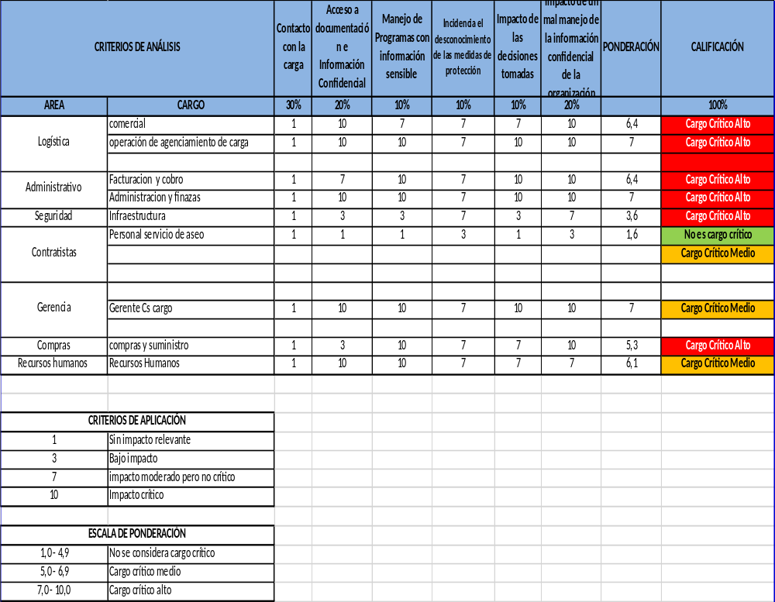

- ANEXOS PARA LA HOJA DE VIDA.
- Fotocopia de la cédula
- Fotocopia de afiliación a fondo de pensiones y cesantías
- Fotocopia afiliación de la EPS
- Fotocopia a administración de riesgos laborales
- Referencias personales
- Referencia laborales
- Certificaciones de estudio
- Verificación de referencias
- Verificación de seguridad
- Contrato

ANEXO No. 1
REGISTRO DE CAMBIOS
FECHA | VERSIÓN Nº | NUMERAL | DESCRIPCIÓN DEL CAMBIO
 | 1 |  | Se incluye cargos críticos relacionados con la seguridad de la cadena de suministro.

